Los Tatwas de la Naturaleza
El gran Maestro Huiracocha enseña una práctica muy sencilla para ver los Tatwas (Tatwa es la vibración del Éter).
El ejercicio es el siguiente: introdúzcase el devoto sus dedos pulgares entre los oídos. Cierre sus ojos y tápeselos con los dedos índices.
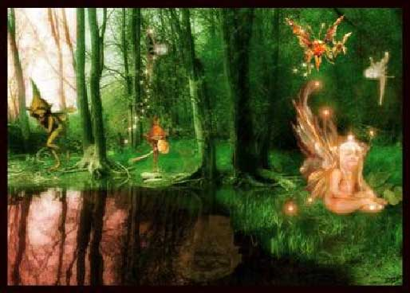
Tapone su nariz con los dedos medios y finalmente selle sus labios con los dedos anular y meñique. En estas condiciones el estudiante debe tratar de ver los Tatwas, con el sexto sentido. Este ojo se haya entre las dos cejas.
Yogananda, quien da el mismo ejercicio que Krumm Heller, aconseja que se use además el Mantram OM. Dice Yogananda que el devoto debe apoyar sus codos sobre unos almohadones.
Estos se hallarán sobre una mesa.
El devoto ante la mesa, con la cara hacia el oriente, hará esta práctica. Yogananda aconseja que la silla donde el devoto se siente para realizar esta práctica debe estar envuelta en un cobertor de lana.
Esto nos recuerda a Apolonio de Tyana quien se envolvía en un manto de lana para aislarse totalmente de las corrientes perturbadoras. Muchos autores dan este ejercicio y nosotros lo consideramos muy bueno. Creemos que con esta práctica se desarrolla la clarividencia y el oído mágico.
Al principio, el devoto no verá sino tinieblas.
Empero, cuando más se esfuercen en practicar, su clarividencia y su oído mágico se desarrollarán lenta, pero seguramente.
Al principio, el devoto no oirá sino sus sonidos fisiológicos, pero poco a poco escuchará durante la práctica sonidos cada vez más y más delicados. Así despertará su oído mágico.
En vez de indigestarse el lector con tantas teorías contradictorias, es mejor que practique y desarrolle sus facultades internas.
El proceso de regeneración debe marchar íntimamente asociado al ejercitamiento esotérico. Dice la ciencia que órgano que no se usa se atrofia. Es necesario usar estos órganos de la clarividencia y del oído mágico. Es urgente ejercitarnos con estos órganos y regenerarlos para lograr la realización interna.
Estas prácticas no están contra ninguna religión, secta, escuela o creencia. Todos los sacerdotes, guías, instructores de todas las escuelas y órdenes, pueden hacer estos ejercicios para desarrollar sus facultades. Así podrán conducir mejor a sus respectivos grupos.
El despertar de las facultades internas debe marchar paralelamente con el desarrollo cultural, intelectual y espiritual.
Samael Aun Weor. Matrimonio Perfecto
Si deseas saber más de los Tatwas, te sugerimos el estudio del Libro: Introducción a la Gnosis. Lo encuentras en todos su formatos en la sección de libros <<leer>> http://www.samaelgnosis.net/libros/htm/introduccion_gnosis/index.htm
Si no estás familiarizado con los términos Chacra, mantram etc. solicita el curso de antecámara <<Solicitar>> http://www.samaelgnosis.net/cursos/index.htm
Glosario:
Tatwa.- (Sánscrito) Se le llama así al alma de los elementos (fuego, agua, aire y tierra)
Éter.- Se refiere en este caso al quinto elemento, raíz de los 4 fundamentales.
Mantram.- Sabia combinación de sonidos, que pueden dar un beneficio mental, físico o espiritual.
Clarividencia.- Capacidad de ver el ultra de la naturaleza.
Oído Mágico.- Llamado también clariaudiencia, es la capacidad de poder escuchar las dimensiones superiores, por ello Pitágoras hablaba de la música de las esferas.
Apolonio de Tiana: Filósofo pitagórico y taumaturgo, nacido en Capadocia pocos años después de Cristo, predicó la reforma de las costumbres y la corrección de los abusos y tuvo muchos discípulos. En Efeso estableció una escuela pitágorica. Murió en el año 97.
Nota: La práctica dirigida en audio no es el tiempo real, solo es una muestra de cómo hacerla. el estudiante gnóstico debe darse todo el tiempo que quiera para realizarla..
** Practica dirigida por un instructor en Audio mp3 (948 kb) <Haz clic Aquí>
http://www.samaelgnosis.net/practicas/tatwas.mp3
---------------------------
Instituto Cultural Quetzalcoatl de Antropología Psicoanalítica, A.C.
http://samaelgnosis.net y http://samaelgnosis.org

